**北京邮电大学**

**手工DIY社、书画协会、晨馨未来公益协会**

**百花节**

**策**

**划**

**案**

**主办部门：手工DIY社、书画协会、晨馨未来公益协会**

**活动时间：**2024年5月17日

**活动地点：沙河校区**

1. 活动内容
2. 活动的具体流程

活动前准备好书写工具、道具材料制作占花令和滴胶书签，时间一直持续到活动结束，材料发完为止。其中部分占花令成品用于同学们抽签体验，抽中不同的花签可以获得不同的奖品，奖品发完为止，还会设置一部分花签的任务用于给乡村小孩子送去祝福。整个活动进行时安排社团人员进行拍照

1. 活动的大致内容：
2. 体验占花令抽签（抽到不同的花签有不同的奖品）
3. 制作占花令：可以同学自己创作，也可以让会写书法的社团同学帮忙。
4. 在明信片背后写对乡村小孩子的祝福
5. 制作滴胶书签：可以同学自己创作，也可以让会制作的社团同学帮忙。
6. 所购置的物品在活动中用途的具体体现
7. 信笺：用于占花令制作
8. 竹书签：用于占花令制作
9. 印章：用于占花令制作
10. 明信片：用于为乡村小孩写祝福语
11. 小楷笔：用于占花令制作
12. 硅胶模具：用于滴胶书签制作
13. 干花材料：用于滴胶书签制作
14. 蜡染小方块：用于滴胶书签制作
15. UV胶：用于滴胶书签制作
16. 流苏：用于滴胶书签制作
17. 白胶：用于滴胶书签制作
18. 活动分工

（一）活动准备阶段：

（陈述社团在活动准备期间的人员分工安排及宣传方案）

活动开始前：负责人携中心组部分成员进行活动前期准备，包括各种物资材料的准备。

宣传方案：提前制作公众号推送，发布在社团的公众号“邮苑墨韵”上。

（二）活动进行阶段：

（介绍活动过程中的工作人员安排）

社长：进行工作整体协调安排，服务活动开展。

中心组成员：负责整场活动协调安排。

（三）活动结束后：

（善后及其余工作安排）

社团成员负责把社团工作部的桌子摆放整齐，打扫活动现场

手工DIY社、书画协会、晨馨未来 2025年5月7日

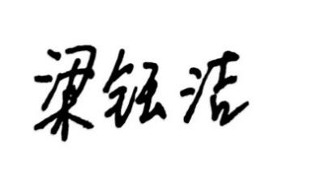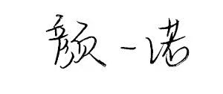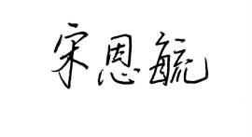

负责人签字：

f79942062c0437fc917b174b9476890指导教师签字： 签名1 